**新 书 推 荐**

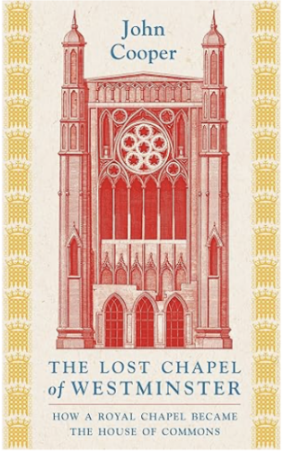

**中文书名：《失落的威斯敏斯特教堂：皇家教堂如何成为下议院》**

**英文书名：****THE LOST CHAPEL OF WESTMINSTER: How a Royal Chapel Became the House of Commons**

**作 者：****John Cooper**

**出 版 社：Head of Zeus**

**代理公司：ANA/Zoey**

**出版时间：2024年11月**

**代理地区：中国大陆、台湾**

**页 数：272页**

**审读资料：电子稿**

**类 型：历史**

**内容简介：**

**威斯敏斯特宫中圣史蒂芬教堂的动人历史。700 多年来，这座建筑一直是英国人生活的中心。**

圣斯蒂芬皇家礼拜堂始建于1292年，曾是威斯敏斯特老皇宫的最高荣耀，是国王们的礼拜场所，也是金雀花王朝所能汇集的最精美的建筑、仪式和音乐的展示场所。但在 1548 年，随着新教改革达到顶峰，圣斯蒂芬教堂被赋予了新的用途，成为了下议院。下议院在 1834 年的宫殿大火中被烧毁，随后又在极为相似的中世纪设计基础上重新建造，使一种至今仍可辨识的为政方式得以延续。

几个世纪以来，圣斯蒂芬教堂一直是许多人生活的一部分，从中世纪的石匠们历经黑死病的折磨，最终完成了小教堂的建造，到几代国会议员在下议院的角斗，圣斯蒂芬教堂一直是他们生活的一部分。约翰·库珀将宗教、政治、艺术、建筑和历史叙事融为一体，讲述了这座失落的教堂的故事，它标志了国家从中世纪神权君主制向现代议会民主制的转变。

**作者简介：**

**约翰·库珀（****John Cooper），**作家，历史学家，主要研究都铎王朝历史。他曾在牛津大学默顿学院攻读学士和博士学位，现在约克大学工作。约翰是《都铎王朝的宣传与国家》（*Propaganda and the Tudor State*）和《女王的代理人》（*The Queen’s Agent*）的作者，曾担任英国广播公司（BBC）和星空卫视（Starz）的历史顾问，是都铎王朝时期的英格兰历史、艺术和建筑方面颇受欢迎的公共讲师。最近，他领导了一系列调查威斯敏斯特宫、失落的圣史蒂芬教堂和下议院的项目。约翰是英国皇家历史学会会员、《议会史》（*Parliamentary History*）杂志联合编辑，并于 2021 年成为伦敦古物学会理事。

**感谢您的阅读！**

**请将反馈信息发至：版权负责人**

**Email**：**[Rights@nurnberg.com.cn](mailto:Rights@nurnberg.com.cn)**

安德鲁·纳伯格联合国际有限公司北京代表处

北京市海淀区中关村大街甲59号中国人民大学文化大厦1705室, 邮编：100872

电话：010-82504106, 传真：010-82504200

公司网址：[http://www.nurnberg.com.cn](http://www.nurnberg.com.cn/)

书目下载：<http://www.nurnberg.com.cn/booklist_zh/list.aspx>

书讯浏览：<http://www.nurnberg.com.cn/book/book.aspx>

视频推荐：<http://www.nurnberg.com.cn/video/video.aspx>

豆瓣小站：<http://site.douban.com/110577/>

新浪微博：[安德鲁纳伯格公司的微博_微博 (weibo.com)](https://weibo.com/1877653117/profile?topnav=1&wvr=6)

微信订阅号：ANABJ2002

